Variablen

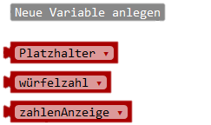

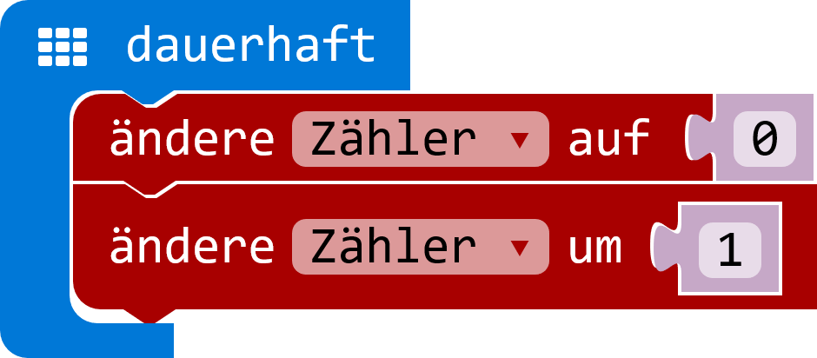

… oder auf Gegenteil prüfen

… oder als Voraussetzung abfragen

**Variablen**

vergleichen

Mehr Fälle?

Einfach über das Rädchen erweitern!

Grundlagen

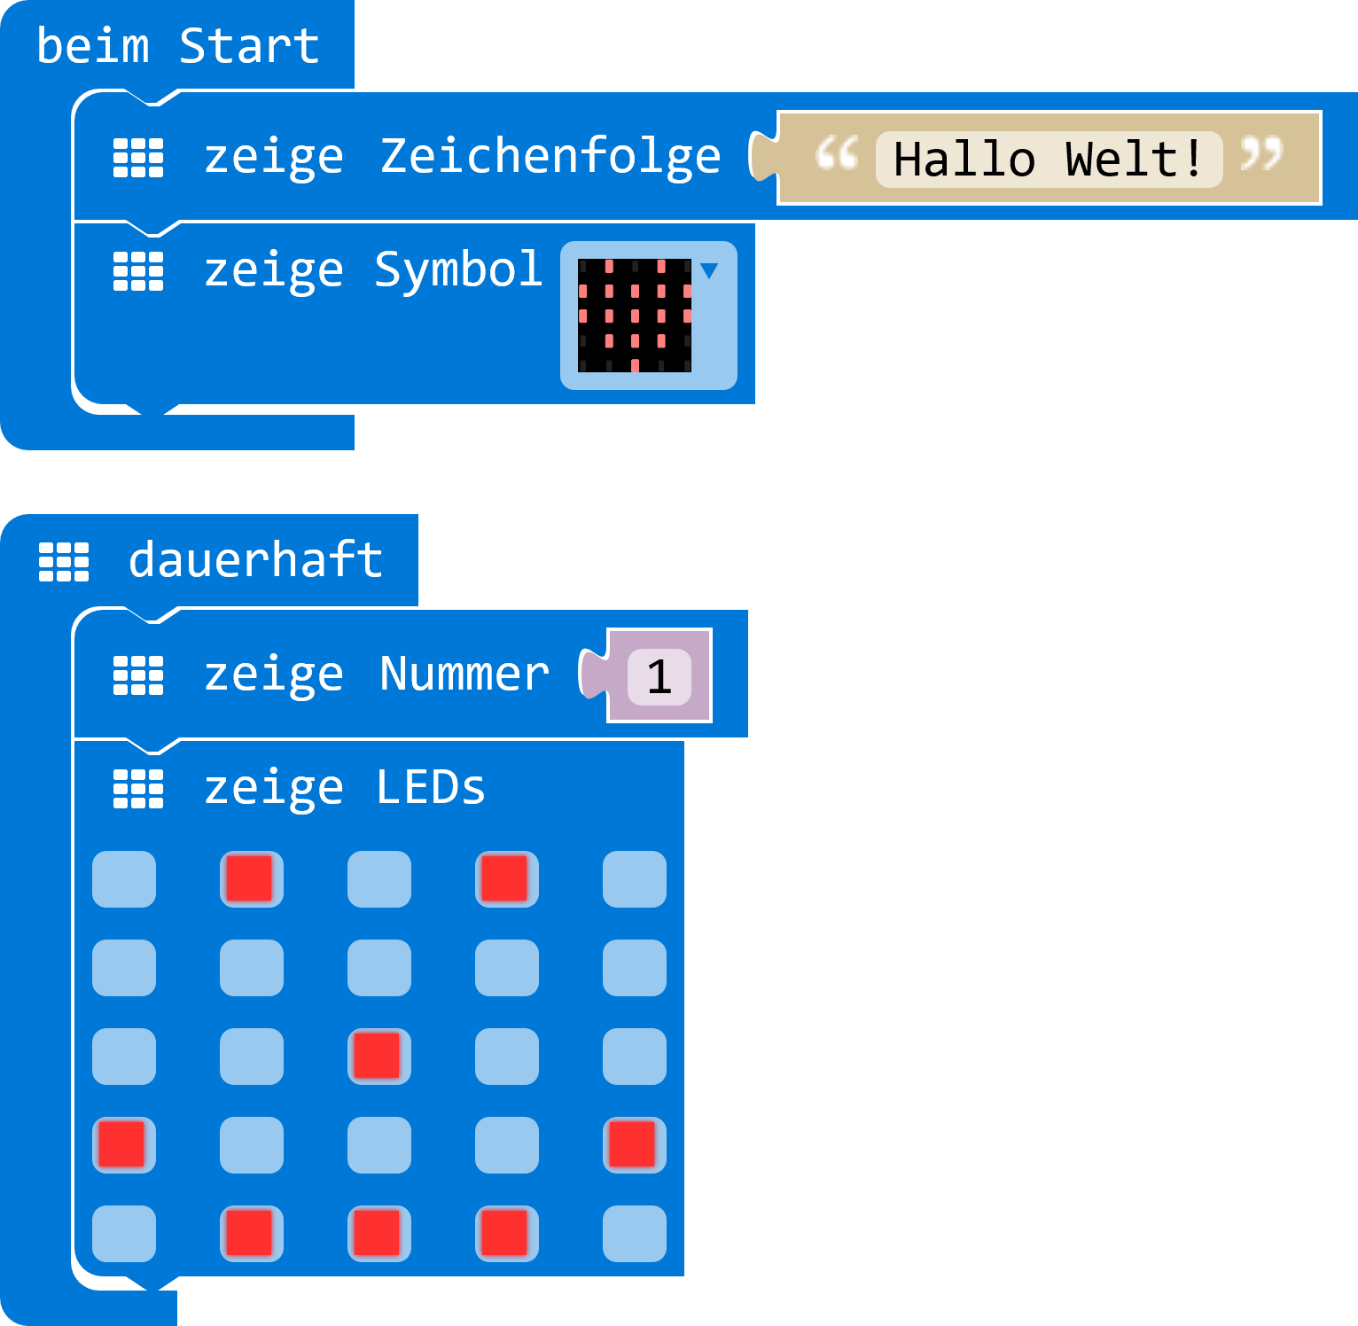

Eine **neue** Variable anlegen oder eine **bestehende** wiederverwenden

Wann soll das Programm ausgeführt werden?

Einfach das passende Symbol wählen zeichnen

Wert zuweisen

… oder selbst zeichnen ☺

Wert um „X“ erhöhen ODER

durch „- X“ mindern

Logik

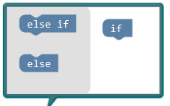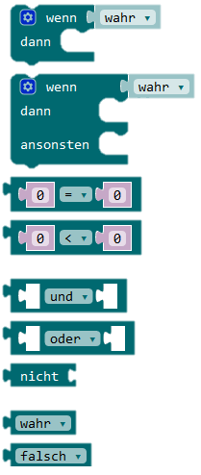

Eingaben

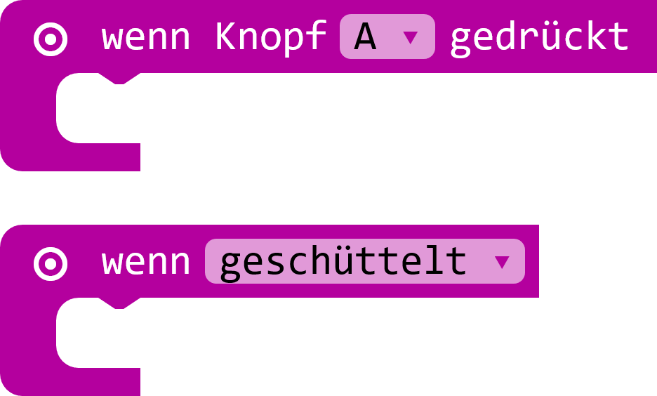



oder die Sensor-Werte auslesen

A / B / A&B

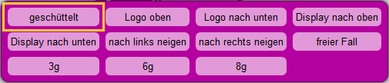

Wenn die Bedingung der Variable stimmt,  
 dann …

Mathematik

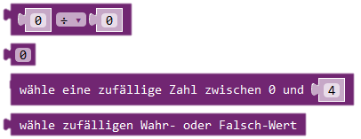

Variablen miteinander verrechnen

… oder Variablen **zufälligen Wert** zuweisen

Schleifen

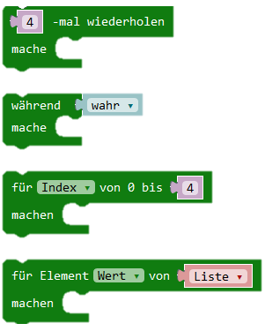

Funk

Nummer der gemeinsamen Gruppe

Programmcode soll X-mal wiederholt werden

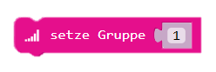

Sende Zahl

… oder Text

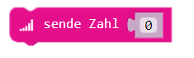

Wiederhole solange die Bedingung stimmt

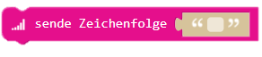

„Zähl-Schleife“

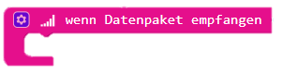

Empfange Nachricht

Eine Array-Liste durchgehen …

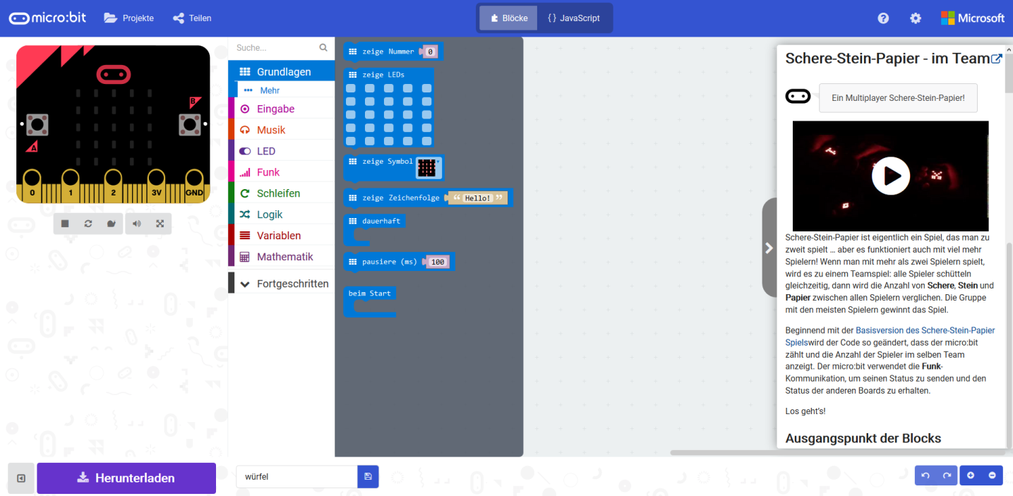Entwicklungsumgebung

Anleitung zum ausgewählten Projekt

Element auswählen

… und hier platzieren

Kategorie wählen

Projektidee auswählen

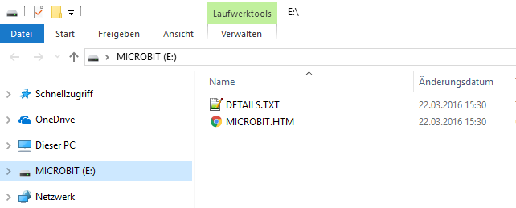

Digital die Programmierung testen

Wenn das Programm fertig ist, herunterladen, micbo:bit anschließen & die Software auf MICROBIT kopieren

**Und nun… Testen ☺**

https://makecode.microbit.org/